TALLER FINAL PERIODO II
Nombre: | Fecha: mayo 25 del 2026
Tema: patrones de locomoción | Grado: once
Docente: Gustavo Adolfo Nieto García | Tipo de Actividad: final
Objetivo: Identificar el proceso técnico de voleibol |  | Nota:

- ¿Cuántos jugadores conforman un equipo de voleibol en la cancha durante un partido oficial según la Federación Internacional de Voleibol (FIVB)?

- En voleibol, ¿cuántos toques consecutivos puede realizar un equipo antes de pasar el balón al campo contrario?

- ¿Cuál es la altura oficial de la red para hombres y para mujeres en un partido de voleibol de sala?

- ¿Qué es el 'libero' en el voleibol moderno y cuál es su función principal dentro del equipo?

- Jugador especialista en ataque que puede reemplazar a cualquier compañero

- ¿Cuántos sets se juegan en un partido oficial de voleibol y cuántos puntos se necesitan para ganar cada set (excepto el tie-break)?

- ¿Qué falta se comete cuando un jugador toca la red durante el juego activo en voleibol?

- ¿Cuál es la diferencia técnica entre el 'voleo' (dedos) y el 'golpe de antebrazos' (mancheta) en voleibol, y en qué situaciones de juego se recomienda usar cada uno?
- En el sistema de rotación del voleibol, ¿en qué dirección rotan los jugadores y cuándo se produce esta rotación?

- ¿Qué es el ‘bloqueo colectivo’ en voleibol y cuáles son los principios tácticos que deben seguirlos?

- Describe las características del saque 'flotante' (float serve) y explica por qué representa una ventaja táctica frente al saque en salto con topspin.

- ¿Cuáles son los principales grupos musculares que se desarrollan y fortalecen con la práctica regular del voleibol, y cómo contribuye este deporte a la salud física integral del estudiante de grado once?

- Desde la perspectiva de los valores formativos del deporte, ¿cómo se puede relacionar la práctica del voleibol con el desarrollo del trabajo en equipo, el liderazgo y la resolución de conflictos en el contexto escolar y social como estudiante de grado once?

Este trabajo será revisado el próximo 28 de mayo y de ahí será evaluado.

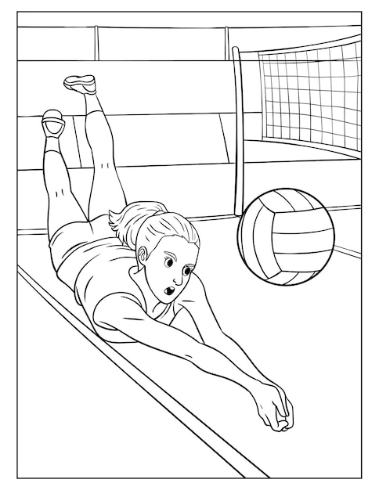
Hoy quiero hablarles de algo que va mucho más allá de jugar bien o ganar un partido: les quiero contar por qué el trabajo en equipo es el alma de cada actividad que realizamos juntos, y especialmente en el voleibol.

Cuando entramos a la cancha, cada uno de nosotros tiene sus propias habilidades, sus destrezas y su forma de ver el juego. Pero lo que hace que un equipo sea fuerte no es la suma de talentos individuales, sino la forma en que esos talentos se unen. En voleibol, nadie puede ganar solo un punto: el que recibe el balón, el que lo dirige, el que lo remata y el que defiende, todos cumplimos un papel que depende del otro. Si uno falla, el equipo se apoya; si uno se esfuerza, todos crecen; si uno avanza, el camino se abre para los demás. Esa confianza mutua, esa disposición a colaborar y a creer en lo que hacemos juntos, es lo que nos hace invencibles.

Este aprendizaje no se queda en la cancha. Es una lección que llevaremos con nosotros en la vida: cuando estudiemos en la universidad, cuando empecemos a trabajar o cuando construyamos nuestros proyectos personales, siempre necesitaremos de otras personas. Saber escuchar, saber ceder, saber apoyar y saber celebrar los logros compartidos son valores que nos harán mejores personas y nos ayudarán a alcanzar metas que solos no podríamos lograr.

Disfruten cada partido, esfuércense cada día y recuerden que lo más valioso no es el resultado final, sino lo que construimos juntos mientras caminamos hacia él. ¡Son un gran equipo, confíen en ustedes y en sus compañeros!

Con cariño y respeto profe gustavo Adolfo Nieto.

